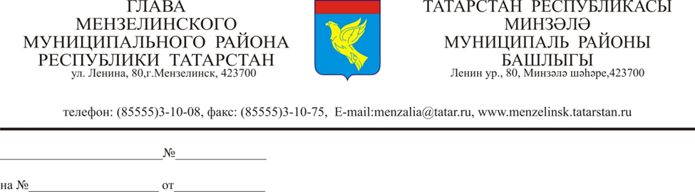

Начальнику Управления
Президента Республики Татарстан
по работе с обращениями граждан
Р.Р. Килькеевой

Уважаемая Роза Рифкатовна!

Направляем Вам статистические сведения о работе с обращениями граждан, поступившими в Совет и Исполнительный комитет Мензелинского муниципального района в 2019 году в сравнении с аналогичным периодом 2018 года.

Глава района А.Ф. Салахов

Приложение
СТАТИСТИЧЕСКИЕ ДАННЫЕ
о работе с обращениями граждан
в Мензелинском муниципальном районе

Наименование районов и городов | Поступило всего обращений  (письменные и устные**  обращения) |  | Поступило электронных обращений  (Интернет-приемная, электронная почта)*** |  | В т.ч. доложено руководству**** |  | Взято на контроль |  | Решено положительно |  | Проверено с выездом на место |  | Принято граждан на личном приеме |  | В т.ч. руководством****
 | 2019 | 2018 | 2019 | 2018 | 2019 | 2018 | 2019 | 2018 | 2019 | 2018 | 2019 | 2018 | 2019 | 2018 | 2019 | 2018
Мензелинский | 562 | 621 | 98 | 67 | 366 | 503 | 366 | 503 | 308 | 301 | 72 | 97 | 224 | 328 | 144 | 210

